|  |  |  |
| --- | --- | --- |
| **得分** | **教师签名** | **批改日期** |
|  |  |  |

课程编号： IB01017



**深圳技术大学实验报告**

**课程名称： Python 语言程序设计**

**实验名称： 实现线性拟合**

**班 级： 计算机科学与技术2班**

**指导教师： 柯笑**

**报 告 人： 黄荣权 学号： 202002020213**

**合 作 者： 组号：**

**实验地点： C1-405**

**实验时间： 2022 年 06 月 08 日 星期 三**

**提交时间： 2022/06/08**

## 实验十七 实现线性拟合

1. 实验学时

2学时

### 实验目的

### 熟悉scipy库，和其拟合的方法。

### 绘制拟合函数，熟悉matplotlib库。

### 三、实验内容

数据拟合点如下：

x0 = [75, 70, 65, 60, 55,50,45,40,35,30]

y0 = [22.44, 22.17, 21.74, 21.37, 20.92,20.67,20.32,20.05,19.84,19.59]

实现线性函数拟合，得到图1的结果。

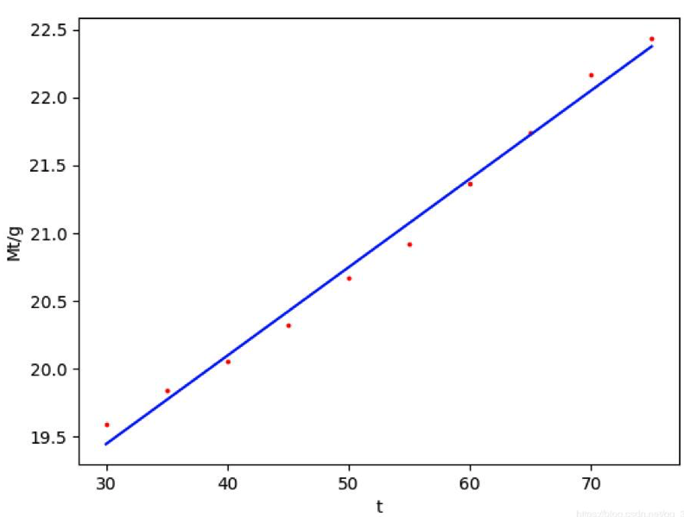

**图1.** 线性函数拟合结果

### （一）根据图中数据，利用plt.scatter画出散点图（红点）。

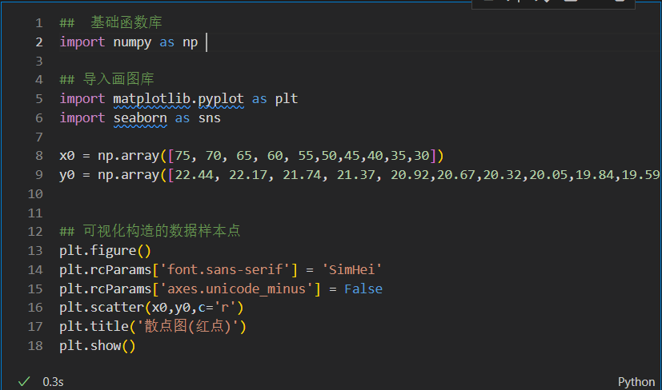

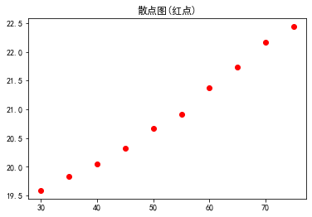

### 采用直线拟合的方法，利用optimize.curve_fit进行线性拟合（拟合函数为y=a*x+b）

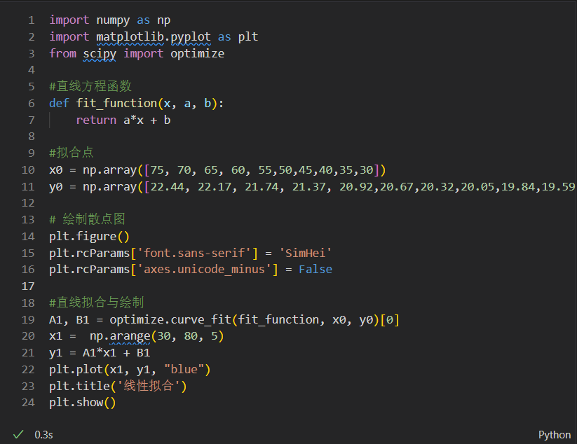

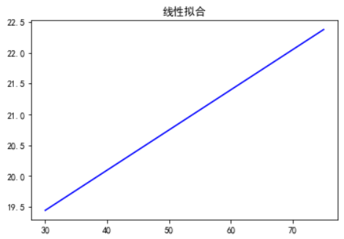

### 在同一个图中，画出拟合函数结果（蓝线）。

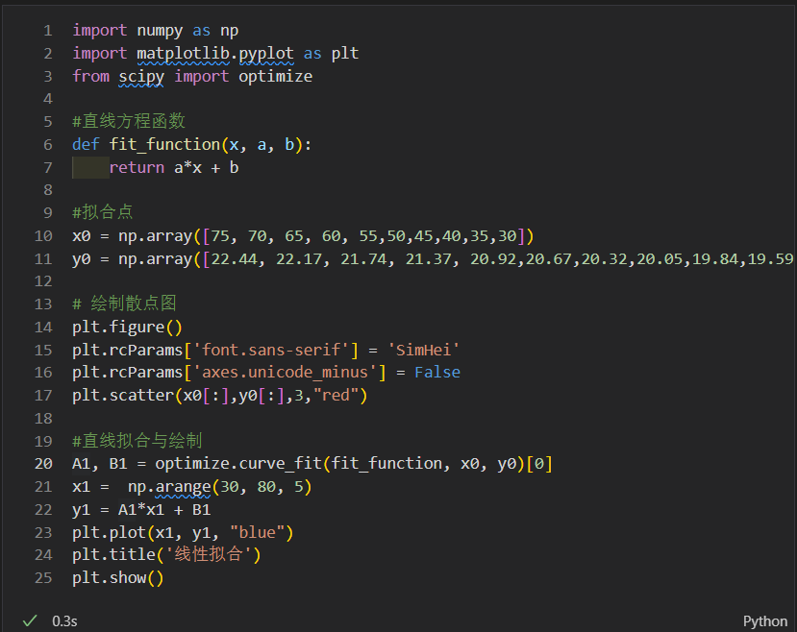

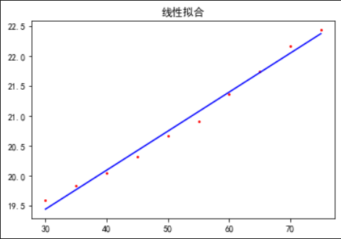

### 四、思考题

（一）scipy库的功能有哪些？

Scipy的子模块与其功能如下表

| **子模块** | **描述** |
| --- | --- |
| cluster | 聚类算法 |
| constants | 物理数学常数 |
| fftpack | 快速傅里叶变换 |
| integrate | 积分和常微分方程求解 |
| interpolate | 插值 |
| io | 输入输出 |
| linalg | 线性代数 |
| odr | 正交距离回归 |
| optimize | 优化和求根 |
| signal | 信号处理 |
| sparse | 稀疏矩阵 |
| spatial | 空间数据结构和算法 |
| special | 特殊方程 |
| stats | 统计分布和函数 |
| weave | C/C++ 积分 |

（二）应该如何修改实现其他函数的拟合？

①定义其他函数的具体实现：

#二次曲线方程

def function(x, A, B, C):

    return A*x*x + B*x + C

②按照同样的方式实现拟合：

A2, B2, C2 = optimize.curve_fit(function, x0, y0)[0]

x2 = np.arange(0, 6, 0.01)

y2 = A2*x2*x2 + B2*x2 + C2

plt.plot(x2, y2, "green")

### 五、实验结论或体会

通过此次实验，我熟悉了scipy库和matplotlib库，掌握了拟合的方法，实现了拟合函数的绘制。

|  |
| --- |
| **指导教师批阅意见：** |
| **成绩评定：**   |  |  |  |  |  | | --- | --- | --- | --- | --- | | **操作及记录**  （50分） | **实验总结**  （20分） | **思考题**  （10分） | **报告整体印象**  （20分） | **总分** | |  |  |  |  |  | |

注：1、报告内的项目或内容设置，可根据实际情况加以调整和补充。

2、教师批改学生实验报告时间应在学生提交实验报告时间后10日内。